**MODUL P5**

**TEMA “BANGUNLAH JIWA DAN RAGANYA”**

**TREND BULLYING DIKALANGAN REMAJA**



**MODUL PROJEK PENGUATAN PROFIL PELAJAR PANCASILA**

**JENJANG SMP ( FASE D )**

**UPTD SMP NEGERI 6 KUPANG**

**MODUL**

**PROJEK PENGUATAN PROFIL PELAJAR PANCASILA**

**Bangunlah Jiwa Raganya “Trend Bullying di Kalangan Remaja”**

**PENANGGUNG JAWAB**

Kepala UPTD SMP NEGERI 6 KUPANG

ARYANDI B. MAUKO, S.Pd, M.HUM

**PENGARAH**

WAKASEK KURIKULUM:

ERNA MARIA A. BONE, S.Pd

**PENYUSUN:** FLAFIANUS JEADUN, S.Pd

**KATA PENGANTAR**

Puji dan syukur kami panjatkan ke hadirat Tuhan Yang Maha Kuasa, atas tersusunya Modul Projek Penguatan Profil Pelajar Pancasila ini. Modul ini disusun dalam rangka pelaksanaan projek penguatan profil pelajar Pancasila pada SMP Negeri 6 Kupang. Projek penguatan profil pelajar Pancasila merupakan kegiatan kokurikuler berbasis projek yang dirancang untuk menguatkan upaya pencapaian kompetensi dan karakter sesuai dengan profil pelajar Pancasila yang disusun berdasarkan Standar Kompetensi Lulusan.

Dengan demikian besar harapan kami, semoga modul ini dapat dilaksanakan sesuai waktu dan alur P5 yang telah disusun bersama Tim Fasilitator dan saran Bapak Kepala Sekolah serta saran dari Bapak/ibu guru yang terlibat langsung dalam kegiatan Projek Penguatan Profil Pelajar Pancasila di SMP Negeri 6 Kupang.

Salam dan Bahagia

Kepala UPTD SMP Negeri 6 Kupang

ARYANDI B. MAUKO, S.Pd, M.HUM,

NIP.19790217 200312 1 008

DAFTAR ISI

Kata Pengantar

Daftar Isi

|  |  |
| --- | --- |
| GAMBARAN PROJEK PROFIL | 1 |
| PERKEMBANGAN SUB ELEMEN ANTAR FASE | 6 |
| RUBRIK PENILAIAN PENCAPAIAN DIMENSI | 7 |
| PETUNJUK PENGGUNAAN MODUL | 7 |
| TAHAPAN AKTIVITAS PROJEK | 8 |
| REFLEKSI DIRI | 19 |
| RENCANA TINDAK LANJUT | 22 |
|  |  |

**GAMBARAN PROJEK PROFIL**

**Permasalahan Terkait Topik Projek Profil**

Masa usia SMP adalah usia yang sangat rentan bagi peserta didik. Terutama pada peserta didik di fase D, dengan tingkat pertumbuhan fisik dan psikis yang berbeda-beda. Pengaruh teman sejawat dan lingkungan yang cenderung membentuk peserta didik berkelompok-kelompok yang mempunyai pandangan yang sama atau dengan kata lain "gank."

Kelompok-kelompok inilah yang salah satunya menjadi cikal bakal terjadinya bullying di sekolah, karena ada kelompok yang merasa kuat dan kelompok yang lemah. Selain itu seiring dengan pesatnya Tekhnologi Informasi dan Komunikasi, peserta didik kita saat ini masuk sebagai Generasi Z yang menerima arus informasi secara cepat melalui media sosial yang juga marak dengan adanya cyber bullying.

Sebagai pendidik harus tanggap dengan fenomena terjadinya bullying di lingkungan sekolah dan memikirkan suatu kegiatan yang dapat mencegah terjadinya bullying. Kegiatan yang paling sesuai adalah Projek Penguatan Profil Pelajar Pancasila yang mengambil topik "Trend Bullying di Kalangan Remaja."

**GAMBARAN PROJEK PROFIL**

Pemetaan Dimensi, Elemen, Dan Sub Elemen Profil Pelajar Pancasila Dalam Modul Projek Profil

|  |  |  |  |
| --- | --- | --- | --- |
| DIMENSI | ELEMEN | SUB ELEMEN FASE D | AKTIVITAS TERKAIT |
| Bernalar Kritis | Memperoleh dan memproses informasi dan gagasan | Mengajukan pertanyaan | Membuat peta konsep Melakukan galery walk Menyusun pertanyaan wawancara |
| Kreatif | Menghasilkan karya dan tindakan yang orisinal | Menghasilkan karya dan tindakan yang orisinal | Melakukan pengamatan Membuat poster Melakukan kampanye |
| Gotong Royong | Kepedulian | Tanggap terhadap lingkungan sosial sesuai dengan tuntutan peran sosialnya | Menyusun laporan pengamatan Menyusun rencana tindak lanjut |

**PERKEMBANGAN SUB ELEMEN ANTAR FASE**

**Bernalar Kritis**

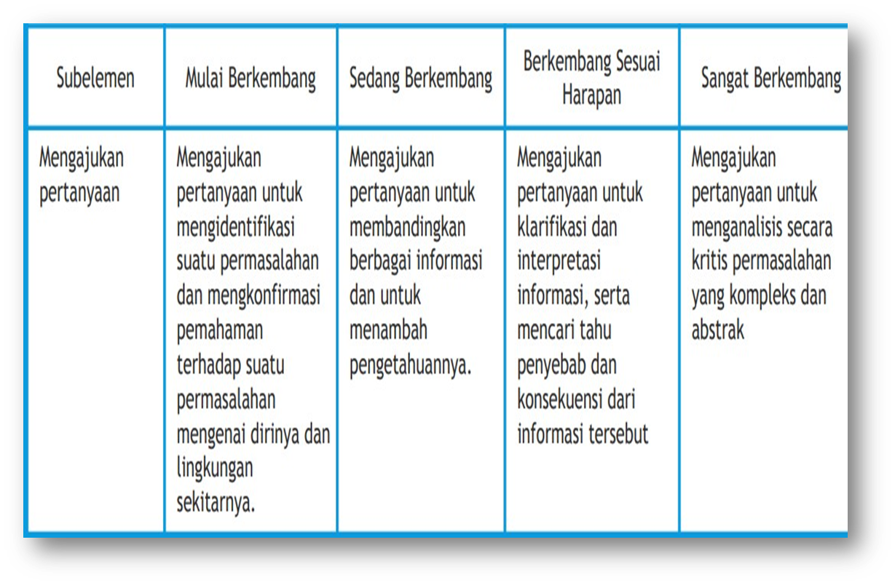

**PERKEMBANGAN SUB ELEMEN ANTAR FASE**

**Kreatif**

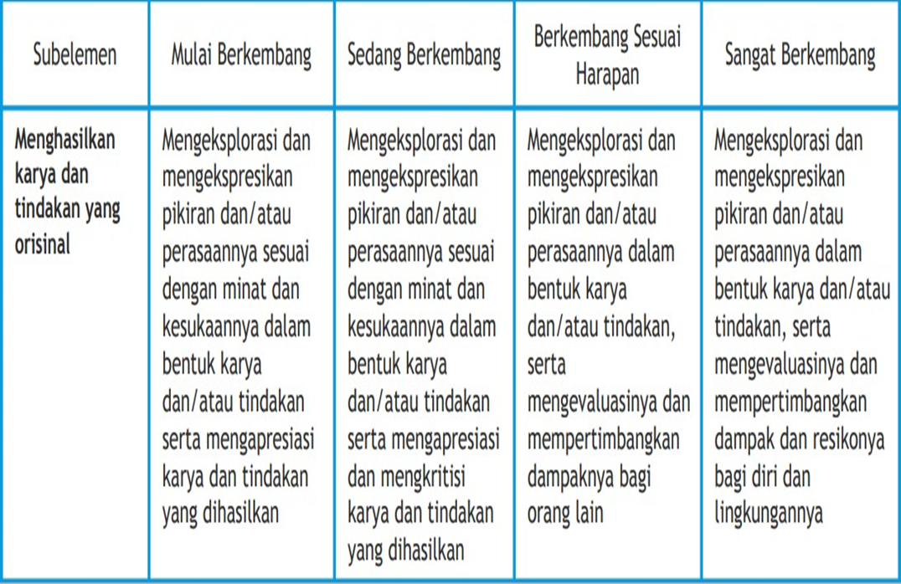

**PERKEMBANGAN SUB ELEMEN ANTAR FASE**

**Gotong Royong**

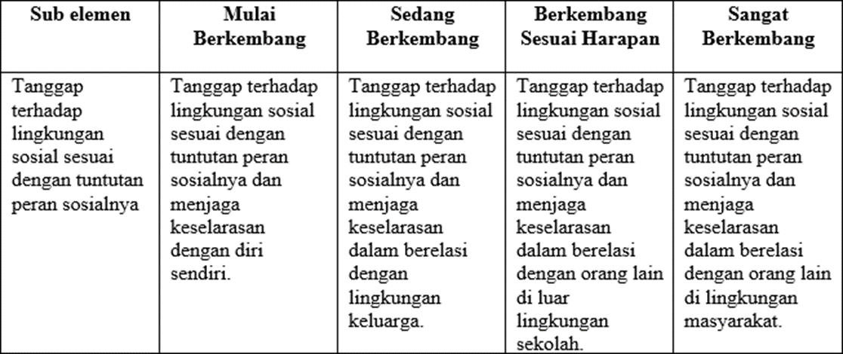

**RUBRIK PENILAIAN PENCAPAIAN DIMENSI**

**Bernalar Kritis**

Rubrik ini digunakan pendidik untuk menilai pencapaian dimensi bernalar kritis pada saat kegiatan tanya jawab dengan narasumber saat observasi lapangan. Pendidik dapat juga berpedoman pada pertanyaan yang ditulis peserta didik sebelum melakukan observasi/pengamatan

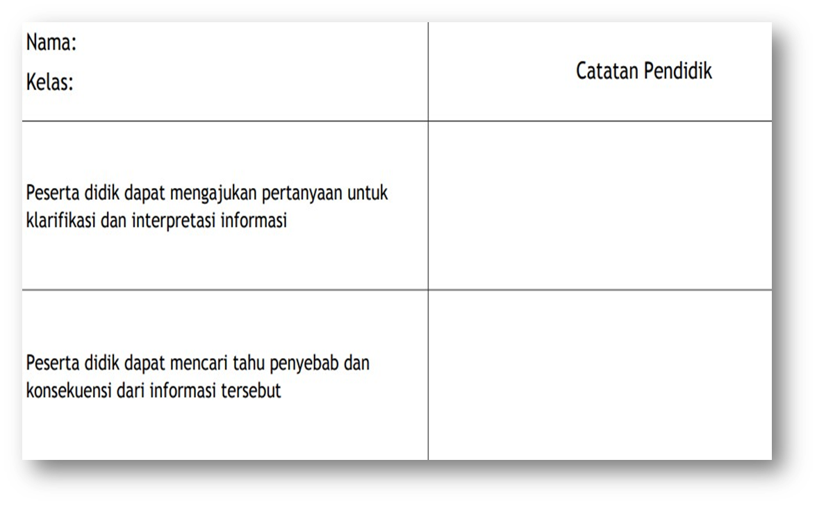

**RUBRIK PENILAIAN PENCAPAIAN DIMENSI**

**Kreatif**

Rubrik ini digunakan pendidik untuk menilai pencapaian dimensi kreatif pada saat peserta didik menghasilkan karya poster dan melakukan aktivitas kampanye

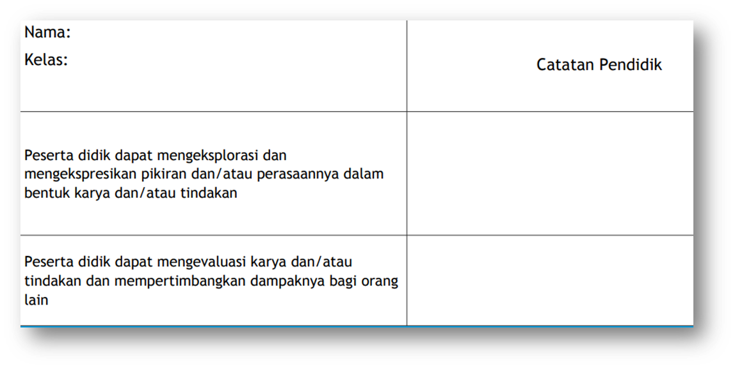

**RUBRIK PENILAIAN PENCAPAIAN DIMENSI**

**Gotong Royong**

Rubrik ini digunakan pendidik untuk menilai pencapaian dimensi gotong royong pada saat peserta didik menyusun laporan pengamatan dan diskusi kelompok

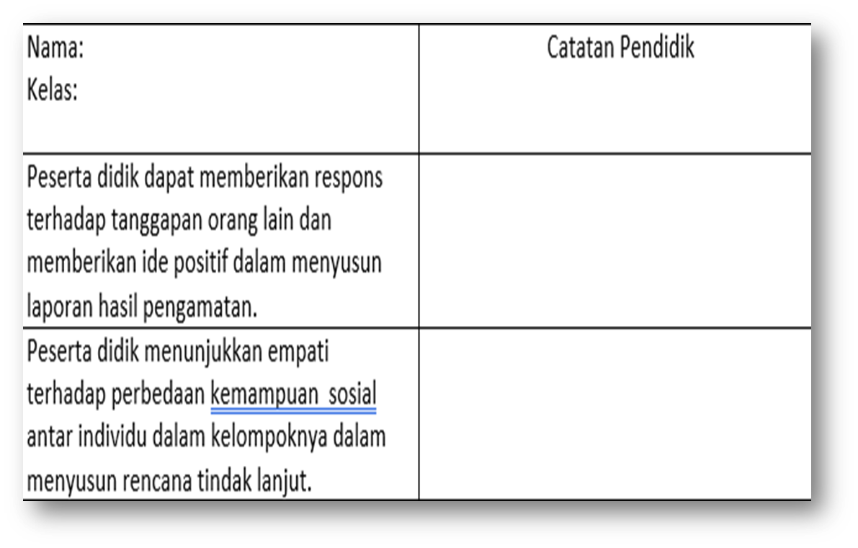

**PETUNJUK PENGGUNAAN MODUL**

**Deskripsi Modul**

Modul projek ini mengambil topik “Trend Bullying di Kalangan Remaja”. Tujuan projek ini adalah menguatkan peserta didik dalam menghadapi perundungan (bullying) terutama di lingkungan sekitarnya. Jika dikaitkan dengan tema “Bangunlah Jiwa dan raganya” dalam hal ini peserta didik akan diberikan pengalaman dalam melakukan penelitian dan mendiskusikan masalah- masalah terkait perundungan (bullying), serta berupaya mencari jalan keluarnya dengan menggunakan modul projek ini dengan menyesuaikan atau mengadaptasi tahapan aktivitas yang dilakukan.

Terdapat 4 tahapan dengan total durasi waktu kurang lebih 120 JP. Dalam beraktivitas, penguatan berfokus pada Profil Pelajar Pancasila pada dimensi Bernalar Kritis, Kreatif, dan gotong royong. Selain itu juga membekali peserta didik dengan pengetahuan, keterampilan, dan etika. Pendidik dan sekolah bebas menyesuaikan konten, jumlah aktivitas, dan alokasi waktu, sesuai dengan kebutuhan peserta didik dan sekolah.

Tujuan Projek

1. Peserta didik diharapkan mampu mengidentifikasi permasalahan bullying, mencari solusi mengatasi bullying, dan menumbuhkan empati terhadap korban bullying yang terjadi di lingkungannya.
2. Peserta didik dapat mengembangkan kemampuan bernalar kritis, kreatif, dan gotong royong sesuai dengan Projek Penguatan Profil Pelajar Pancasila

|  |  |  |  |
| --- | --- | --- | --- |
| TEMA | TOPIK | ELEMEN DAN SUB ELEMEN | WAKTU |
| BANGUNLAH JIWA DAN RAGANYA | TREND BULLYING DI KALANGAN REMAJA | **BERNALAR KRITIS:**  MEMPEROLEH DAN MEMPROSES INFORMASI DAN GAGASAN  **KREATIF:**  MENGHASILKAN KARYA DAN TINDAKAN YANG ORISINAL  **GOTONG ROYONG: MENYELARASKAN**  TINDAKAN SENDIRI DENGAN TINDAKAN ORANG LAIN | 120 JP |

**TAHAPAN AKTIVITAS PROJEK**

1. **Tahap Identifikasi**

Alokasi waktu : MINGGU 1

1. Pembekalan : 8 JP
2. Diskusi kritis : 6 JP
3. Tugas : 2 JP

Alat dan bahan: buku tulis khusus projek, kertas plano,spidol, tayangan video, LCD.

Tahap ini bertujuan agar peserta didik mampu mengidentifikasi apa, mengapa, dan bagaimana bullying terjadi, dan membantu mereka untuk mempelajari dan mendiskusikan perilaku bullying tersebut. Pada tahap ini terdapat 2 (dua) aktivitas yang akan dilakukan.

Aktivitas 1: “Apa itu Bullying?”

Peserta didik dibimbing oleh pendidik dalam memahami pengertian bullying, dengan mengajukan pertanyaan sebagai berikut:

1. Apa yang disebut bullying?
2. Siapa yang biasanya melakukan bullying?
3. Mengapa mereka melakukan bullying?

Aktivitas 2: “Diskusi kasus bullying”

Peserta didik melakukan diskusi kritis dengan tahapan berikut ini:

Peserta didik diminta untuk menonton tayangan video tentang bullying pada tautan berikut ini: <https://youtu.be/K3mAWQti0gU?si=8QzW4hjdAfj6_ocl>

1. Secara berkelompok, peserta didik menganalisis dan menemukan informasi terkait kasus bullying dari tayangan video.
2. Hasil analisis dan penemuan dituangkan dalam bentuk peta pikiran atau bentuk yang lain.
3. Peserta didik melakukan gallery walk untuk membaca hasil analisis kelompok lain sebagai referensi tambahan.

**Hasil Analisis Pengamatan Video!**

Jelaskan informasi apa saja yang di dapat dari aktivitas menonton tayangan video melalui peta pikiran sebagai berikut ini!



|  |
| --- |
|  |

***MODEL KERJA KELOMPOK***

1. **Tahap Amatilah!**

Alokasi waktu : MINGGU 2 dan 3

1. Persiapan pengamatan dan melakukan pengamatan: 12 JP
2. Menyusun laporan: 10 JP

Alat dan bahan: daftar pertanyaan, kamera, HP, dan alat lainnya

Tahap ini bertujuan agar peserta didik terbiasa menjadi seorang peneliti yang memiliki keahlian dalam menganalisis kasus-kasus bullying. Pada tahap ini ada 2 (dua) aktivitas yang bisa dilakukan oleh peserta didik yaitu melakukan observasi lingkungan sekitar, dan membuat laporan hasil analisis kasus bullying yang terjadi di lingkungan sekitarnya.

**Aktivitas 1: Pengamatan Lingkungan**

**Persiapan Pengamatan**

1. Peserta didik secara berkelompok menyiapkan lembar observasi dan daftar pertanyaan kasus bullying.
2. Melakukan pembagian lokasi pengamatan dan menetapkan pasangan observer dalam kelompoknya.
3. Mempersiapkan alat dan bahan yang dibutuhkan sebagai kelengkapan pengamatan.
4. Menyepakati pembagian peran dengan pasangan observer di kelompok masing-masing.
5. Pendidik menentukan jumlah peserta didik yang akan diamati dan diwawancarai oleh setiap kelompok.
6. Pendidik memberikan bimbingan metode observasi dan wawancara yang baik.
7. Pendidik dan peserta didik menetapkan aturan bersama mengenai apa yang boleh dan tidak boleh dilakukan selama pengamatan

**Pelaksanaan Pengamatan**

1. Peserta didik melakukan pengamatan peserta didik laki-laki dan perempuan sesuai dengan ketentuan yang telah disepakati.
2. Peserta didik mewawancarai responden dengan menggunakan daftar pertanyaan yang sudah dikembangkan oleh peserta didik sebelumnya.
3. Peserta didik diminta untuk mendokumentasikan setiap aktivitas pengamatan yang dilakukannya

**Aktivitas 2: Pembuatan Laporan Pengamatan**

* 1. Peserta didik mengumpulkan semua data hasil pengamatan dan wawancara yang telah dilakukan.
  2. Peserta didik membuat laporan hasil pengamatan dan hasil wawancara dengan bentuk laporan yang sudah disepakati bersama sebelumnya dan juga boleh memperkaya laporannya dengan memasukkan foto dan dokumentasi mereka.

**Lembar Pengamatan**

Berikut ini lembar pengamatan yang bisa digunakan untuk mencari informasi kasus bullying yang terjadi di lingkungan sekitar! Lakukanlah pengamatan secara berkelompok di lingkungan sekitarmu!

|  |  |  |  |  |
| --- | --- | --- | --- | --- |
| NO | JENIS BULLYING | PIHAK YANG TERLIBAT | WAKTU DAN TEMPAT | KETERANGAN |
| 1 | VERBAL |  |  |  |
| 2 | FISIK |  |  |  |
| 3 | SEKSUAL |  |  |  |
| 4 | SOSIAL/RELASIOANL |  |  |  |
| 5 | CYBER BULLYING |  |  |  |

**Lembar Pertanyaan Wawancara**

Untuk melatih peserta didik untuk berpikir kritis, maka mereka diberikan kesempatan untuk merumuskan pertanyaan wawancara dengan rekan sesama kelompoknya di sekolah yang telah mengalami kasus bullying.

|  |  |  |
| --- | --- | --- |
| NO | PERTANYAAN | JAWABAN RESPON |
| 1 |  |  |
| 2 |  |  |
| 3 |  |  |
| 4 |  |  |
| 5 |  |  |
| 6 |  |  |
| 7 |  |  |

1. **Tahap Lakukan**

Alokasi waktu : Minggu 4 dan 5

1. Melakukan Diskusi dan Presentasi Hasil Pengamatan 6 JP
2. Membuat poster: 16 JP Alat dan bahan:

Laporan hasil wawancara dan pengamatan, kertas plano, spidol besar, spidol warna-warni

Tahap ini dilakukan dengan tujuan untuk membiasakan peserta didik untuk melakukan presentasi, memberikan umpan balik sesama peserta didik, dan meningkatkan kreativitas peserta didik dengan membuat poster anti bullying. Ada 2 aktivitas yang akan dilakukan oleh peserta didik dalam tahap ini, yaitu:

**Aktivitas 1: Diskusi dan Presentasi Hasil Pengamatan**

* 1. Peserta didik melakukan diskusi kelompok membahas laporan hasil pengamatan dan wawancara yang telah disusun.
  2. Peserta didik menunjuk salah satu anggota kelompoknya untuk melakukan presentasi.
  3. Pendidik memandu peserta didik pada saat presentasi dan melakukan tanya jawab hasil presentasi.
  4. Peserta didik menyimpulkan hasil diskusi dan presentasi dengan bimbingan pendidik.

**Aktivitas 2: Buat Poster Anti Bullying**

* 1. Pendidik memandu menjelaskan ketentuan dan kriteria poster yang akan disusun oleh peserta didik.
  2. Peserta didik menyiapkan bahan-bahan yang dibutuhkan dalam membuat poster.
  3. Peserta didik menyusun poster anti bullying secara individu sesuai dengan waktu yang telah ditentukan



**RUBRIK PENILAIAN HASIL LAPORAN PENGAMATAN DAN WAWANCARA**

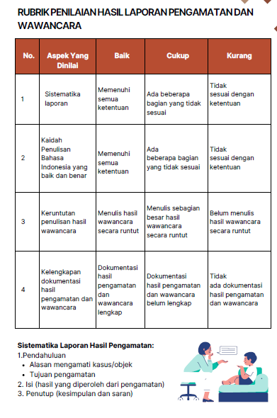

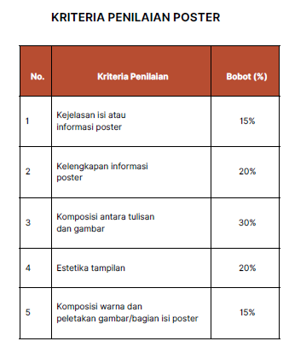

1. Tahap Kampanyekan/AKSI NYATA

Alokasi waktu : 6 dan 7

1. Persiapan : 2 JP
2. Kampanye : 6 JP

Alat/bahan : Presentasi visual peserta didik, Lembar Umpan Balik, media sosial

Tahap ini bertujuan agar peserta didik kreatif dalam mempublikasikan hasil poster yang telah dibuat dan mampu menumbuhkan rasa empati peserta didik lainnya. Pada tahap ini ada 2 (dua) aktivitas yang bisa dilakukan oleh peserta didik yaitu melakukan persiapan dan pelaksanaan kampanye.

**Aktivitas 1: Persiapan**

* 1. Koordinator projek profil dan pendidik mengatur jadwal kampanye agar dapat disaksikan dan disimak oleh warga sekolah serta mengatur alur kampanye dan menyiapkan sarana yang dibutuhkan.
  2. Melalui grup media sekolah atau rapat dinas, koordinator projek profil menjelaskan kepada warga sekolah mengenai maksud dari kampanye aksi ini.
  3. Pendidik menyiapkan lembar umpan balik untuk dipakai peserta didik saat mengkampanyekan hasil karyanya.
  4. Sementara koordinator projek menjelaskan pada warga sekolah, peserta didik menyiapkan hasil karya yang dibuat beserta lembar umpan balik yang dibagikan pendidik.
  5. Peserta didik memantapkan kembali presentasi yang dibuat sebelum melakukan kampanye.

**Aktivitas 2: Pelaksanaan Kampanye**

* 1. Peserta didik dibebaskan menentukan sendiri warga sekolah yang dijadikan sebagai sasaran kampanyenya agar didapatkan umpan balik yang positif.
  2. Peserta didik melakukan kampanye poster anti bullying yang telah disusunnya.
  3. Hasil umpan balik kampanye digunakan peserta didik sebagai bahan memperbaiki kekurangan dan menambah kepercayaan diri.

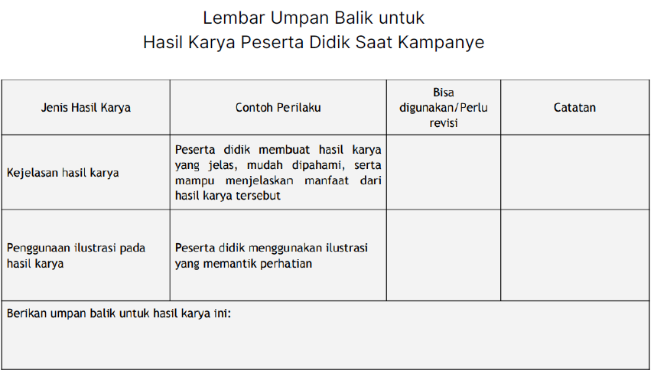

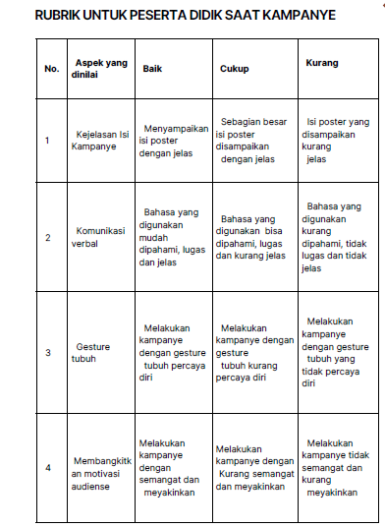

**REFLEKSI DIRI**

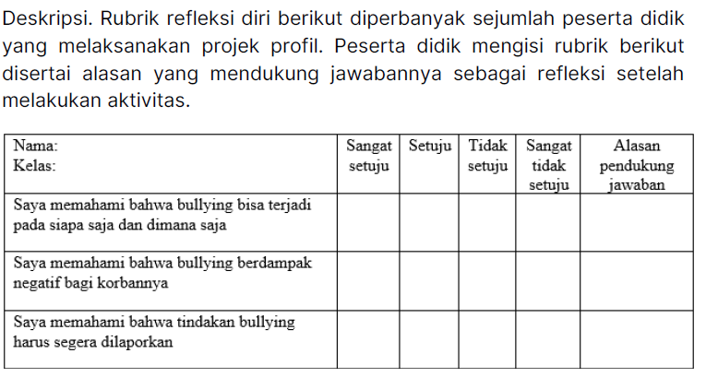

RENCANA TINDAK LANJUT (AKAN DISUSUN KEMUDIAN DALAM MODUL INI

Alokasi waktu : Minggu 8

* 1. Melakukan Diskusi 2 JP
  2. Tugas RTL: 4 JP (Daring), 10 JP (Luring)

